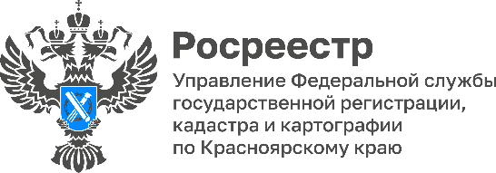

В реестр недвижимости внесены сведения о границах
534 населенных пунктов Красноярского края

В течение 2023 года Единый государственный реестр недвижимости (ЕГРН) пополнился сведениями о границах 345 населенных пунктов, расположенных на территории Красноярского края. Таким образом, по состоянию на 1 января 2024 года в ЕГРН внесены сведения о границах 534 населенных пунктов региона. Всего же на территории края насчитывается 1 717 городов, поселков городского типа и сельских населенных пунктов.
Сегодня деятельность по установлению границ населенных пунктов и внесению сведений в ЕГРН является одним из приоритетных направлений госпрограммы «Национальная система пространственных данных», цель которой – создание единой цифровой платформы недвижимости.
Установленные и внесенные в ЕГРН границы населенных пунктов позволяют органам местного самоуправления решать вопросы градостроительства, земельно-имущественного комплекса, налогообложения, улучшают инвестиционную привлекательность, делают проще и прозрачней процесс управления территорией, что в конечном итоге положительно влияет на уровень благосостояния населения.
Руководитель Управления Росреестра по Красноярскому краю Татьяна Голдобина: «Внесение в ЕГРН границ населенных пунктов необходимо в первую очередь для распоряжения земельными участками местными органами власти, а также осуществления градостроительной политики на территории».
Заместитель директора – главный технолог Роскадастра по Красноярскому краю Юрий Трепачев: «Наличие в ЕГРН актуальных сведений о границах городов, поселков, сел и деревень позволит устранить множество проблем, в том числе решить вопросы предоставления органами местного самоуправления земельных участков заинтересованным лицам, устранить разногласия в части размещения объектов инфраструктуры и налогообложения, а также избегать пересечения границ лесных участков с границами населенных пунктов».

Материалы подготовлены Управлением Росреестра по Красноярскому краю
Контакты для СМИ:
тел.: (391)2-226-756
е-mail: pressa@r24.rosreestr.ru
«ВКонтакте» http://vk.com/to24.rosreestr
Telegram https://t.me/Rosreestr_krsk24
Одноклассники https://ok.ru/to24.rosreestr

